- Mesures

§
U_{LDR}
E est la tension aux bornes d’un générateur variable
U_{LDR} est la tension aux bornes de la photorésistance (capteur) mesurée avec un voltmètre
I est l’intensité mesurée avec un ampèremètre.
E
V
I
A

Noter les valeurs mesurées de U pour différentes valeurs de I en faisant varier la tension de l’alimentation. On reporte ensuite ces valeurs dans des listes avec Pyzo.
V
- Exécution du code Python
En utilisant un environnement Python adapté (Pyzo par exemple), ouvrir le fichier
Tracé caracteristique U=f(I) avec regression lineaire.py

# -*- coding: utf-8 -*-
"""
Tracé de caractéristique et régression linéaire avec la fonction stats.linregress de scipy
"""
############### IMPORTATION DES BIBLIOTHEQUES ET MODULES ############################

import numpy as np # numpy pour les maths, par exemple pour créer 256 valeurs régulièrement espacées entre 0 et 10 : np.linspace(0,10,256)
import matplotlib.pyplot as plt # pour les tracés de graphique

from scipy import stats # module permettant de faire la régression linéaire à partir d'une liste X et d'une liste Y, stats.linregress(X,Y) renvoie 5 valeurs. Les 3 premières valeurs sont la pente, l'ordonnée à l'origine, et le coefficient de corrélation (à mettre au carré)

############# LES VALEURS MESUREES DE I ET U SONT MISES DANS DES LISTES ###############

I=[10.4,15.8,19.7,26.4,33.8,41.4,50.5,61.9,12.0,56.0] # Valeurs mesurées de I en mA
U=[1.255,1.92,2.378,3.174,4.075,4.99,6.1,7.46,2.100,6.190] # Valeurs mesurées de U en V
I= [elt/1000 for elt in I] # conversion de I en A (liste modifiée)

############# REGRESSION LINEAIRE ET TRACE DE GRAPHIQUE ###############################

eq = stats.linregress (I,U) # pour faire la régression linéaire

pente = eq[0] # pente
ordorig = eq[1] # ordonnée à l'origine
coeff2 = eq[2]**2 # coefficient de corrélation au carré r²

Xcalc = np.linspace(0,max(I) , 256) # création de points pour le tracé du modèle : on crée 256 points régulièrement espacés entre 0 et la valeur max de I
Ycalc = pente*Xcalc+ordorig # on fait calculer U avec les paramètres de la régression linéaire pour ces valeurs de I
texte = 'equation de la droite U = '+str(round(pente,3))+' I + '+str(round(ordorig,3))+' R² = '+str(round(coeff2,3))
# on affiche l'équation de la droite avec 3 décimales

print (texte)
plt.title('U=f(I)') # titre du graphique
plt.scatter(I,U, color ='r', marker = 'o') # On affiche les points de coordonnées (I,U) avec des points rouges
plt.plot(Xcalc,Ycalc,color = 'b',label = texte) # Affichage de la courbe modélisée en bleu
plt.xlabel('I en mA') # nommer l'axe des abscisses
plt.ylabel('U en V')# nommer l'axe des ordonnéees
plt.legend() # pour afficher les légendes (label)
plt.show() # afficher le graphique (ne rien mettre dans la parenthèse)

Exécuter le script pour obtenir la représentation graphique de y=f(x) et le tracé des vecteurs sur Pyzo (raccourci ctrl+ E):

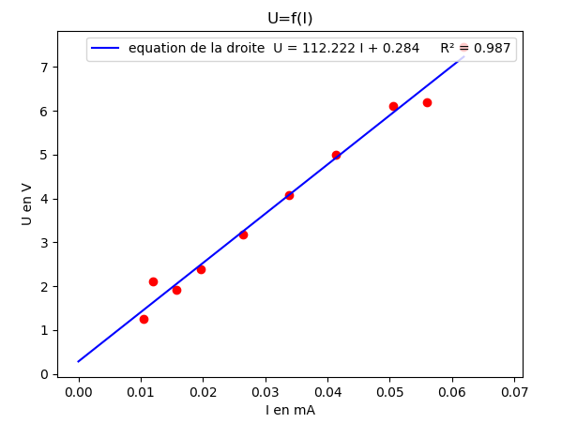

Quelques liens utiles :
- Pour installer Pyzo et les modules nécessaires (matplotlib, numpy,..) : http://maths.spip.ac-rouen.fr/IMG/pdf/pyzo-miniconda-windows.pdf

- Pour comprendre le langage Python : https://www.chimsoft.com/python

- Créer graphique scientifique avec Python : http://apprendre-python.com/page-creer-graphiques-scientifiques-python-apprendre

